Обрабатывающий центр с ЧПУ WoodTec 1320 - 5 AXIS
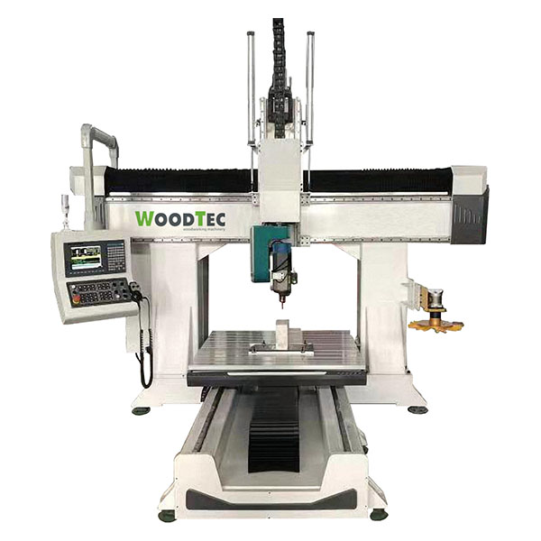

Назначение
Обрабатывающий центр с ЧПУ предназначен для высококачественного фрезерования, сверления и гравировки поверхностей деталей и заготовок в пяти осевой системе координат.
Основное преимущество центра – возможность производить обработку одновременно в пяти осях. Это позволяет решать сложные производственные задачи, которые не под силу трёхкоординатному станку.

Виды обрабатываемых материалов
Основное использование в обработке дерева, ДСП, МДФ, фанеры, любых полистиролов, искусственного камня, акрилового стекла и оргстекла, модельного пластика, цветного металла.

Схемы обработки
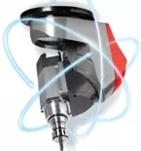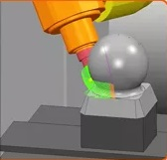

Комплектация
№ | Наименование | Кол-во, шт. | Примечание
1 | Электрошпиндель, (воздушное охлаждение) | 1 | 9 кВт, 0 - 24 000 об/мин
2 | Частотный преобразователь для плавного изменения оборотов электрошпинделя | 1 | DELTA
3 | Шкаф с электрокомпонентами станка | 1
4 | Ручной пульт управления станком Syntec | 1
5 | Датчик измерения и калибровки инструмента | 1 | Стационарный, автоматический
6 | Алюминиевый рабочий стол с T-пазами | 1 | Усиленная алюминиевая конструкция
7 | Серводвигатели осевого перемещения | 4 | 3000 W
8 | Линейные направляющие прямоугольного сечения по оси X, Y и Z (комплект) | 3 | HIWIN 30
9 | Передача при помощи косозубых реек по осям X, Y (комплект) | 2
10 | Шарико-винтовая передача по оси Z | 1 | Taiwan TBI 3210
11 | Планетарные редукторы | 4 | SHIMPO Japan
12 | Револьверная система смены инструмента | 1 | 8 инструментов
13 | Система управления 5-осей | 1 | SYNTEC 610MA-E5
14 | Набор цанг, фиксация гайкой (комплект) | 1
15 | Набор фрез для обработки дерева/МДФ/ДСП (комплект) | 1
16 | Централизованная система смазки | 1
17 | Комплект ключей для обслуживания станка | 1
18 | Ящик с ЗИП | 1
19 | Руководство пользователя | 1 | на русском языке

Область применения
• Гравировка:
- Гравировка поверхностей из самых различных материалов.
• Эксклюзивные изделия:
- Рамы для зеркал, панно, изображения людей и зверей, сувенирная продукция, шкатулки, письменные наборы, часы и так далее.
• Производство дверей:
- Фрезерование криволинейных вырезов в филенчатых дверях под стекло и филенку.
- Изготовление филенок, в том числе эксклюзивных с глубокой художественной резьбой.
- Инкрустация дверей вставками из ценных пород дерева, накладки на железные двери и т.д.
- Изготовление эксклюзивных дверей из ценных пород древесины.
• Модельное производство:
- Изготовление мастер моделей, литьевых моделей, прототипов, форм для вакуумной формовки, штампов и клеше из различных материалов, включая алюминий, латунь, бронзу и модельный пластик.
• Реклама:
- Самый сложный раскрой листовых пластиков, ПВХ, акрила и других материалов. Вырезка букв, логотипов, подставок, эмблем и т.д.
• Изготовление пресс форм:
- Фрезеровка крупногабаритных пресс форм для литейного производства.
• Производство деталей для судостроения и авиастроения:
- Изготовление сложных деталей с высокими допусками точности для производства деталей самолетов и кораблей.

Получаемые изделия
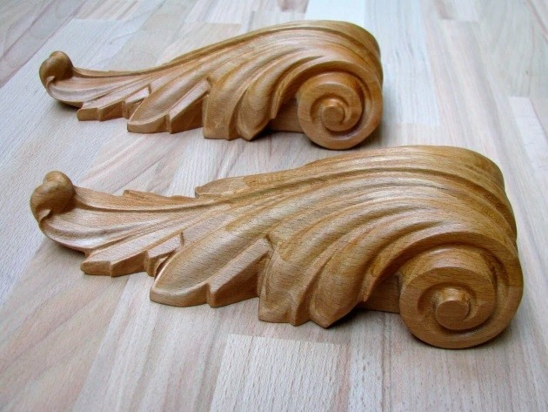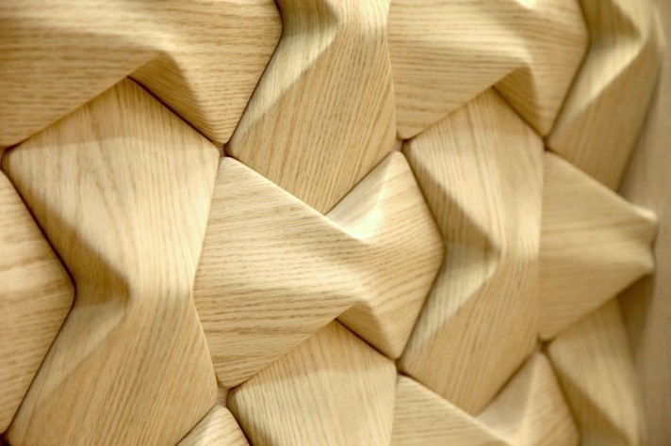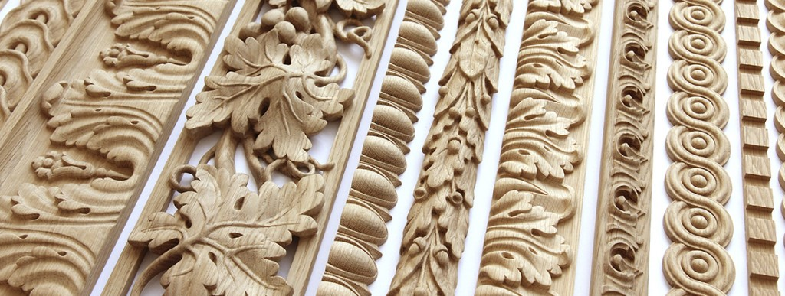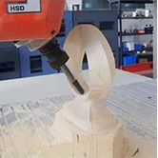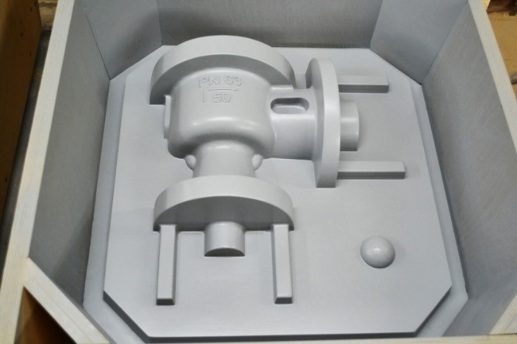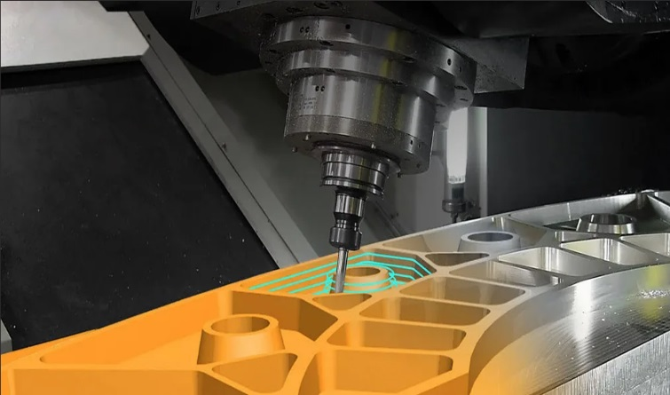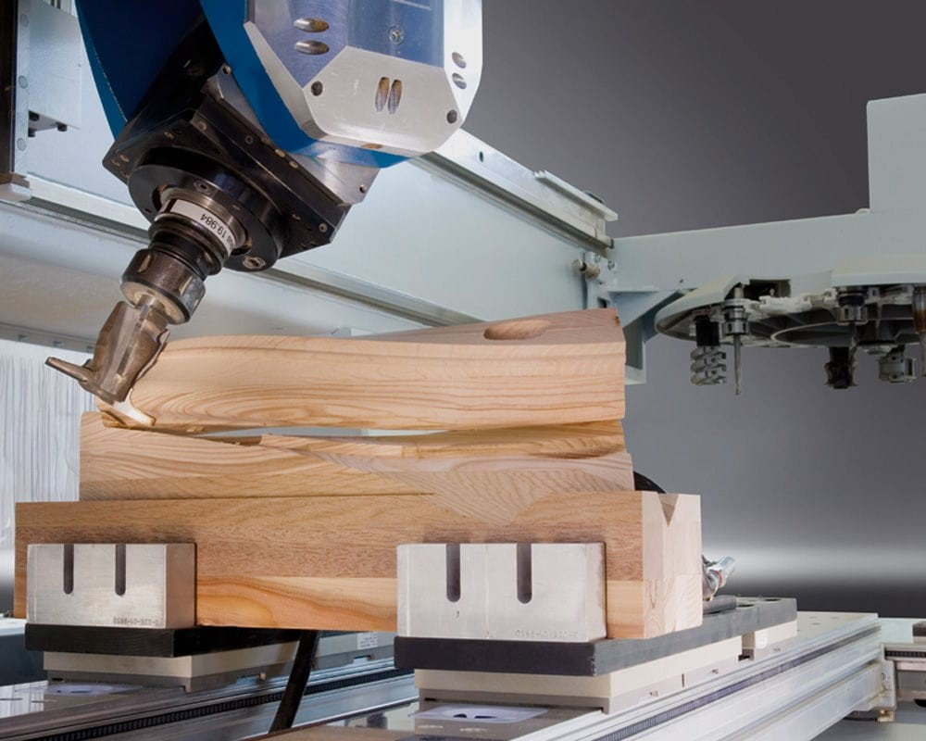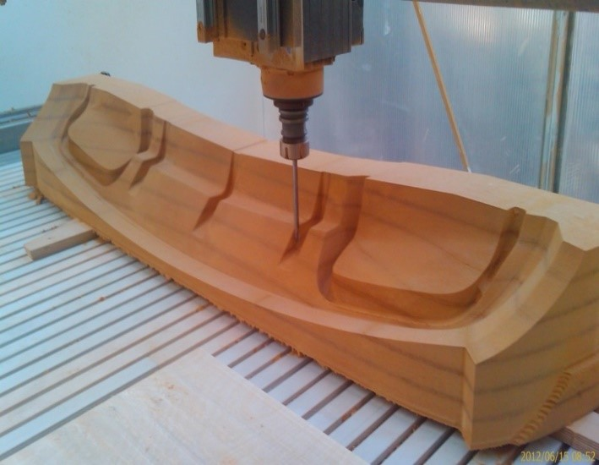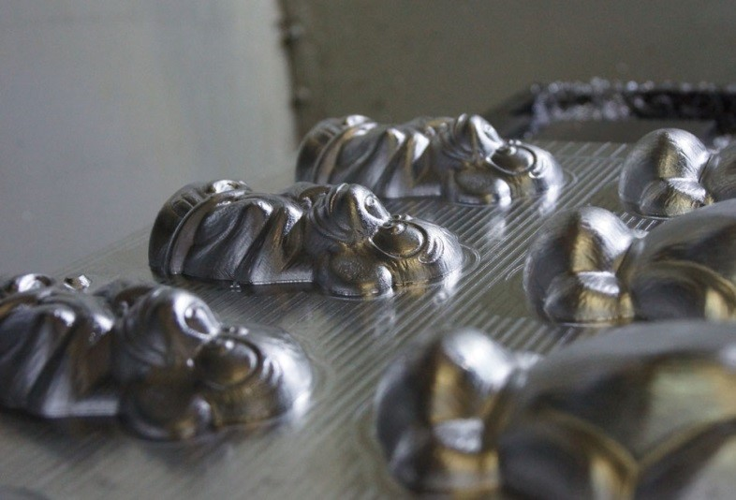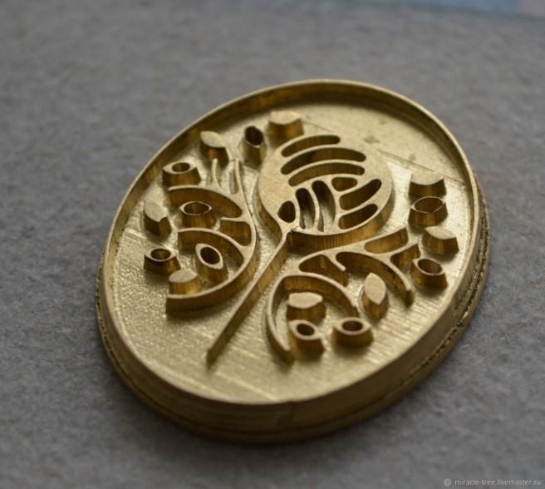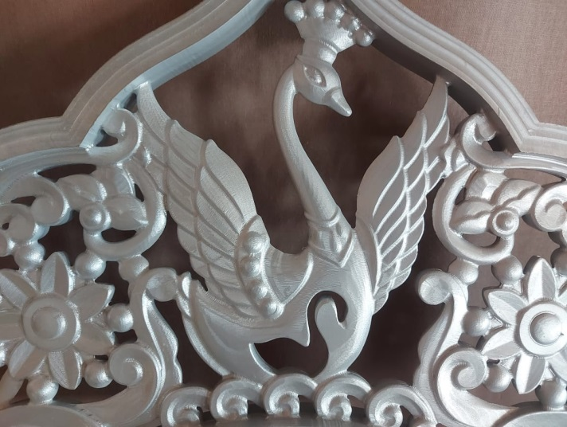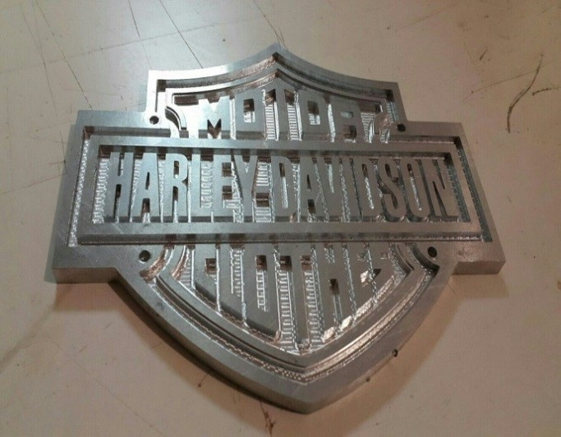

Конструктивные особенности
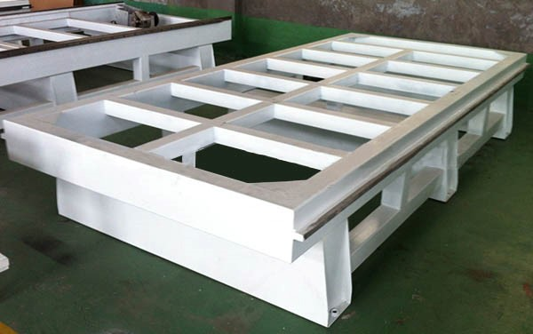 | ЦЕЛЬНОСВАРНАЯ СТАНИНА  Станина станка выполнена из толстостенных прямоугольных труб,  что наряду с большим количеством поперечных балок,  обеспечивают отличный уровень жесткости и виброустойчивости.
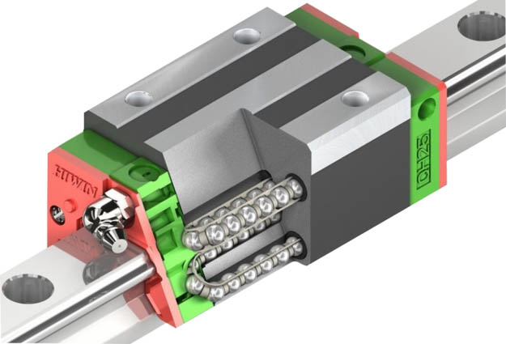 | ВЫСОКОТОЧНЫЕ ЛИНЕЙНЫЕ НАПРАВЛЯЮЩИЕ  ПОВЫШЕННОЙ ЖЕСТКОСТИ  За счет повышенной устойчивости и жесткости обеспечивают  высокую точность перемещения портала и высокооборотного  шпинделя по осям Х, Y, Z. Достигается высокая точность обработки  и долговечность работы станка без потери точностных параметров.  
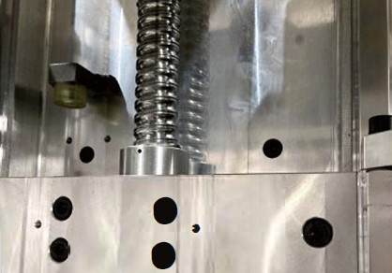 | ВЫСОКОПРЕЦИЗИОННЫЕ ШАРИКОВИНТОВЫЕ ПАРЫ  TBI 3210  За счет полного исключения люфта обеспечивается высокоточное  перемещение портала, суппорта и шпинделя по оси Z при  выполнении обработки по программе с использованием ЧПУ  сложных изделий с высокой степенью точности.  
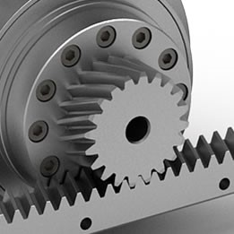 | КОСОЗУБАЯ РЕЙКА ПО ОСЯМ Х И У  Перемещения по осям Х и Y нас станке используется косозубая  рейка. Это решение позволяет добиться высоких скоростных  показателей без ущерба точности обработок.
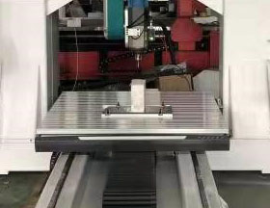 | РАБОЧИЙ СТОЛ С Т-ПАЗАМИ  Рабочий стол, покрытый износостойким пластиком, специально  разработанным для совместного использования с вакуумным  насосом. Такой стол позволяет быстро и неподвижно установить  заготовку на рабочий стол за счет мощной вакуумной станции.
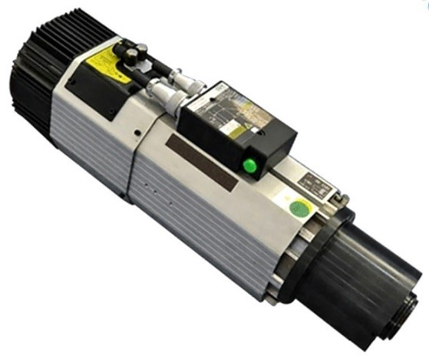 | ПРОМЫШЛЕННЫЙ ЭЛЕКТРОШПИНДЕЛЬ 9 КВТ - 24 000  ОБ/МИН  В основу конструкции шпинделя положены лучшие конструктивные  решения ведущего мирового производителя шпинделей - компании  HSD (Италия). Высокая частота вращения (24 000 об/мин) и  оптимальная мощность дает возможность осуществлять обработку  деталей из древесины, а также ДСП, МДФ, пластика, акрилового  стекла и других материалов для изготовления мебели, дверей,  рекламной и сувенирной продукции с высоким качеством.
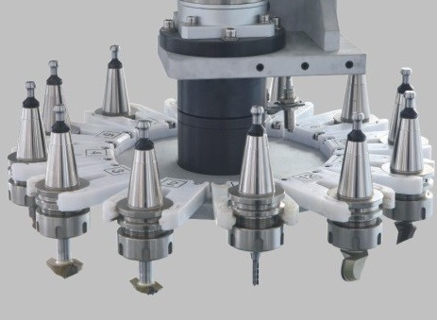 | СИСТЕМА АВТОМАТИЧЕСКОЙ СМЕНЫ ИНСТРУМЕНТА  НА 8 ПОЗИЦИЙ  Станок оснащён системой автоматической смены инструмента,  благодаря чему повышается производительность труда,  сокращаются простои оборудования и исключаются возможные  ошибки оператора.
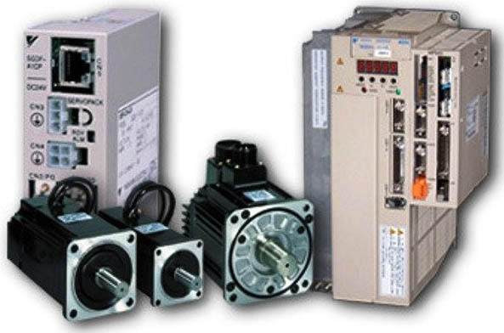 | СЕРВОДВИГАТЕЛИ 3 КВТ  Серводвигатели обладают бесшумностью и плавностью работы.  Это надежные и безотказные изделия. Они обладают высокой  энергоэффективностью. Потребляемая мощность сервопривода  пропорциональна нагрузке на валу. Наличие обратной связи  обеспечивает точной информацией о повороте вала в любой  момент времени.
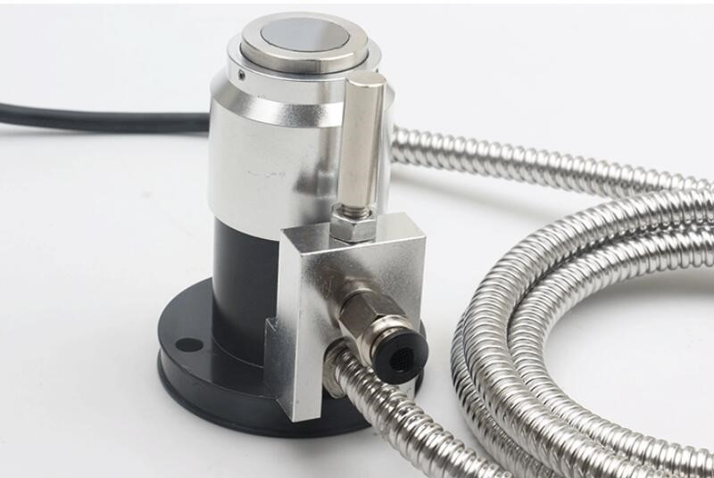 | АВТОМАТИЧЕСКИЙ ДАТЧИК ИЗМЕРЕНИЯ И  КАЛИБРОВКИ ДЛИНЫ ИНСТРУМЕНТА  Осуществляет автоматический контроль длины инструмента и  позволяет, начиная работу, быстро ввести данные о поверхности  стола (Z = 0) и о высоте материала. Обеспечивает быстрый ввод  параметров, защиту поверхности стола, что повышает  производительность станка и уровень безопасной работы.
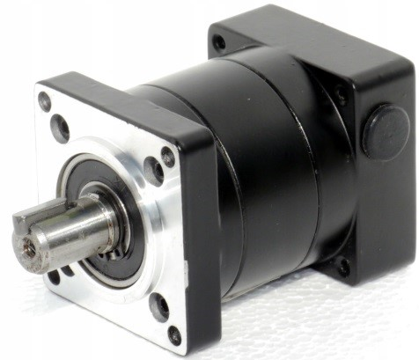 | ПЛАНЕТАРНЫЕ РЕДУКТОРЫ SHIMPO  Планетарные редукторы в связи с сервомоторами дают такие  преимущества как: возможность работы на больших ускорениях  и увеличение крутящего момента. В итоге мы получаем  высокотехнологичный и производительный станок, который  выполняет большинство поставленных задач.  
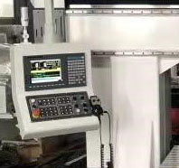 | СИСТЕМА УПРАВЛЕНИЯ «SYNTEC 610MA-E5»  Простая комбинация с разными типами станков; конструкция  «все в одном» — не требуется дополнительное управляющее  оборудование; сенсорное управление с экрана; возможность  импульсного и последовательного контроля многоосевого  движения; простая графика;  Стойка управления Syntec 610MA-E5 — это полноценный  административный центр, который дает возможность управлять  станком без подключения к персональному компьютеру. Пульт  оперативного управления станком существенно упрощает и  сокращает время настройки.
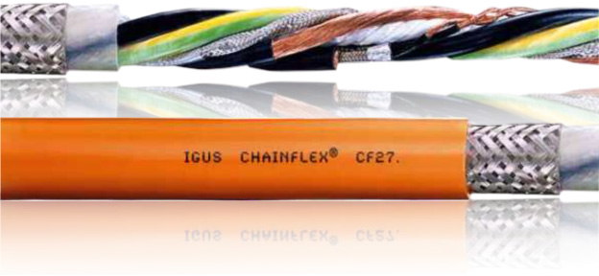 | КАБЕЛЬ IGUS  Igus являются ведущим в мире производителем высокопрочных  полимеров, которые не нуждаются в смазке, свободны от частого  и дорогостоящего сервисного обслуживания и имеют большие  сроки службы.
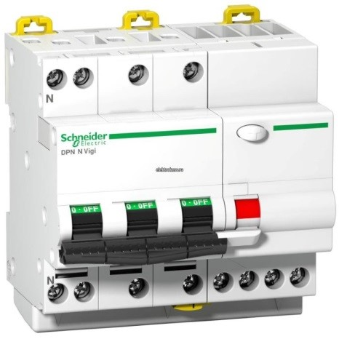 | ЭЛЕКТРОКОМПОНЕНТЫ SCHNEIDER (ГЕРМАНИЯ)  Электрокомпоненты установленные на станке, произведены  всемирно известным лидером в области управления  электроэнергией – Schneider Electric (Германия).  
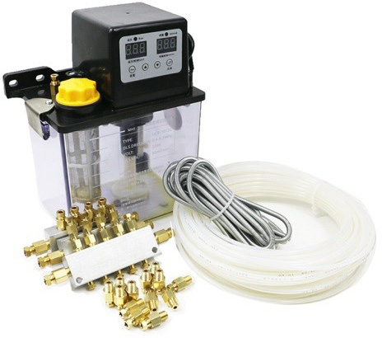 | ЦЕНТРАЛИЗОВАННАЯ СИСТЕМА СМАЗКИ  Данная система позволяет значительно снизить время на  обслуживание станка и риск повреждения направляющих за  счет недостаточного или избыточного количества смазочного  материала.
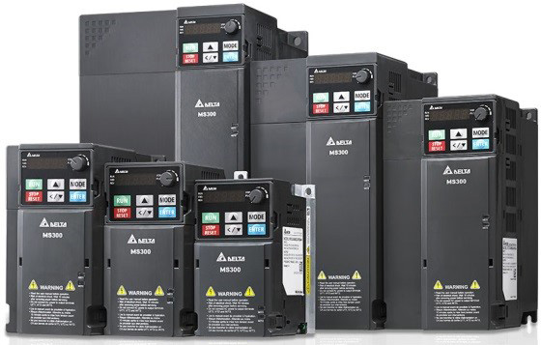 | ЧАСТОТНЫЙ ПРЕОБРАЗОВАТЕЛЬ DELTA  Крупнейший мировой производитель преобразователей частоты.  Выпускает преобразователи частоты с 1995 года и в настоящее  время занимает 3-е место в мире по количеству производимых  частотных приводов (более 3 млн.шт./год).  

Краткие характеристики
Размеры зоны обработки X и Y, мм | 1300 х 2000
Перемещение шпинделя по оси Z, мм | 500
Система смены инструмента | Автоматическая на 8 позиций
Тип передачи по оси Z | ШВП
Тип передачи по оси X и Y | Косозубые рейки
Тип рабочего стола | Алюминиевый с Т-пазами
Тип электродвигателей перемещения | > Сервопривод
Скорость рабочего хода, м/мин | 0 - 15
Скорость холостого хода, м/мин | 0 - 20
Частота вращения шпинделя, об/мин | 0 - 24 000
Мощность шпинделя, кВт | 9
Тип охлаждения шпинделя | воздушное
Тип цанги | ER32
Макс. посадочный диаметр инструмента, мм | 12
Напряжение, В | 380
Частота тока, Гц | 50
Общая установленная мощность, кВт | 25
Габаритные размеры в упаковке:
Длина, мм | 3500
Ширина, мм | 2300
Высота, мм | 2570
Вес брутто, кг | 4000

